复习练习题

一、基本概念

1人工智能研究的主要问题？

知识的获取，知识的表示，知识的运用

2 盲目搜索和启发式搜索的异同点？

盲目搜索是按预定的控制策略进行搜索，在搜索过程中获得的中间信息并不改变控制策略

启发式搜索是在搜索中加入了与问题有关的启发性信息，用于指导搜索朝着最有希望的方向前进

3 请简要解释回归、分类和聚类概念？

回归：回归方法是一种对**数值型连续**随机变量进行预测和建模的监督学习算法。使用案例一般包括房价预测、股票走势或测试成绩等连续变化的案例。

分类：分类方法是一种对**离散型**随机变量建模或预测的监督学习算法。使用案例包括邮件过滤、金融欺诈和预测雇员异动等输出为类别的任务。

聚类：根据在数据中发现的描述及其关系的信息，将数据对象分簇，使得簇内的对象相互之间是相似的，而不同组中的对象是不同的。使用案例包括市场细分、文档聚类、图像分割、图像压缩、聚类分析等。

4 有人喜欢打篮球，有人喜欢跑步，有人既喜欢打篮球也喜欢跑步。（请用谓词表示）

P(x)：x是人

L(x,y)：x喜欢y； 其中，y的个体域是{打篮球，跑步}。

将知识用谓词表示为（∃x）(P(x)→L(x,打篮球)∨L(x,跑步)∨(L(x,打篮球)∧L(x,跑步)))

5 中国乒乓球队4:0战胜日本队。（请用语义网络表示）

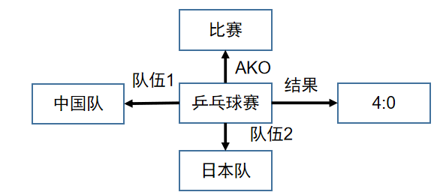

6 某人的基本情况，比如：包括姓名，年龄，身高，工作等等。。。，（请用框架表示）

7 产生式推理，会根据规则库里面的规则推理给定事实所表示的动物，写出推理过程。比如：

|  |  |  |  |  |  |  |  |  |  |  |  |  |  |  |  |  |  |  |  |  |  |  |  |  |  |  |  |  |  |  |  |  |  |
| --- | --- | --- | --- | --- | --- | --- | --- | --- | --- | --- | --- | --- | --- | --- | --- | --- | --- | --- | --- | --- | --- | --- | --- | --- | --- | --- | --- | --- | --- | --- | --- | --- | --- |
| |  |  | | --- | --- | | 序号 | 产生式规则 | | 1 | 有毛发->哺乳动物 | | 2 | 有奶->哺乳动物 | | 3 | 有羽毛->鸟 | | 4 | （会飞 AND 下蛋）-> 鸟 | | 5 | （哺乳动物 AND 吃肉）-> 食肉动物 | | 6 | （有犬齿 AND 有爪 AND 眼盯前方）->食肉动物 | | 7 | （哺乳动物 AND 有蹄）-> 有蹄类动物 | | 8 | （哺乳动物 AND 嚼反刍动物）-> 有蹄类动物 | | 9 | （哺乳动物 AND 食肉动物 AND 黄褐色 AND 暗斑点）-> 金钱豹 | | 10 | （哺乳动物 AND 食肉动物 AND 黄褐色 AND 黑色条纹）-> 虎 | | 11 | （有蹄类动物 AND 长脖子 AND 长腿 AND 暗斑点）-> 长颈鹿 | | 12 | （有蹄类动物 AND 黑色条纹）-> 斑马 | | 13 | （鸟 AND 长脖子 AND 长腿 AND 黑白二色 AND 不飞）-> 鸵鸟 | | 14 | （鸟 AND 会游泳 AND 不飞 AND 黑白二色）-> 企鹅 | | 15 | （鸟 AND 善飞）-> 信天翁 | | **事实库：**  **r16：有奶**  **r17：有蹄**  **r18：长脖子**  **r19：长腿**  **r20：暗斑点** |

推理过程：

第一步：检查规则库 IF 有奶 THEN 哺乳动物，其前件可以与事实库中的r15匹配，执行该产生式，产生“哺乳动物”的新事实； 向事实库中添加 r21：哺乳动物；

第二步：再次检查规则库 r7: IF 哺乳动物 AND 有蹄 THEN 有蹄类动物动物； 向事实库中添加 r22：有蹄类动物动物；

第三步：再次检测规则库 r11: IF 有蹄类动物动物 AND 长脖子 AND 长腿 AND 暗斑点 THEN 长颈鹿；

至此，得到明确分类结论，推理结束；

事实库：

r16：有奶

r17：有蹄

r18：长脖子

r19：长腿

r20：暗斑点

r21：哺乳动物

r22：有蹄类动物动物

r23：长颈鹿

1. 计算

1 计算向量X = (1, 1, 0, 1), Y = (1, 1, 1, 0)的余弦相似度，欧几里德距离，曼哈顿距离？

余弦相似度：

欧几里得距离公式：

曼哈顿距离公式：

2 请使用深度优先搜索方法找到从节点S到节点R的一条解路径（注意，不是搜索路径，例如，S->O->P->R就是一条解路径）。假设初始时OPEN = {1}， CLOSE = {}，给出访问每个节点时OPEN表和CLOSE表的变化。

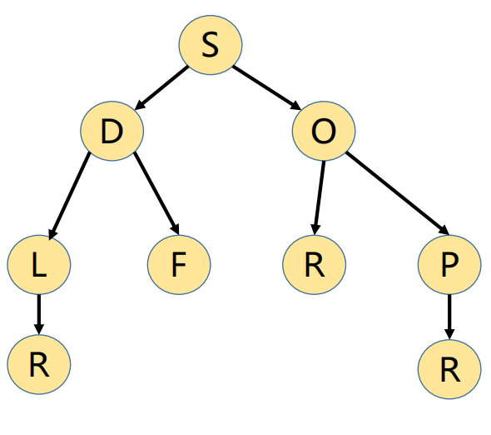

解：

|  |  |  |
| --- | --- | --- |
| **当前访问节点** | **OPEN={S}** | **CLOSE={}** |
| S | {D, O} | {S} |
| D | {L,F,O} | {S,D} |
| L | {R,F,O} | {S,D,L} |
| R | {F,O} | {S,D,L,R} |

找到一条解路径：S => D => L => R

这条路径不是最优解路径，最优解路径是S=>O=>R

3 用启发式搜索算法求解“八数码问题”，寻找从初始状态到目标状态的解路径，并给出每个状态的估价函数值。初始状态为S0，目标状态为Sg。

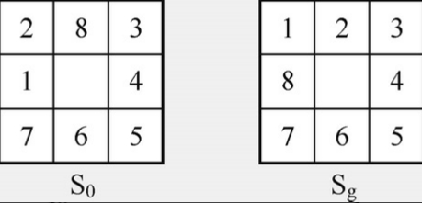

解：

|  |  |  |  |  |  |  |  |  |  |  |  |  |  |  |  |  |  |  |  |  |  |  |  |  |  |
| --- | --- | --- | --- | --- | --- | --- | --- | --- | --- | --- | --- | --- | --- | --- | --- | --- | --- | --- | --- | --- | --- | --- | --- | --- | --- |
| |  |  |  |  | | --- | --- | --- | --- | | 节点 | g(n) | h(n) | f(n) | | S0 | 0 | 3 | 3 | | S1 | 1 | 3 | 4 | | S2 | 2 | 2 | 4 | | S3 | 3 | 1 | 4 | | Sg | 4 | 0 | 4 | |  |

1. 设计题

具有3个属性{A,B,C}和两个类别{C1,C2}的数据集，请利用朴素贝叶斯分类的方法预测记录（A=1,B=0,C=1）的类别标签，请给出具体的计算过程。

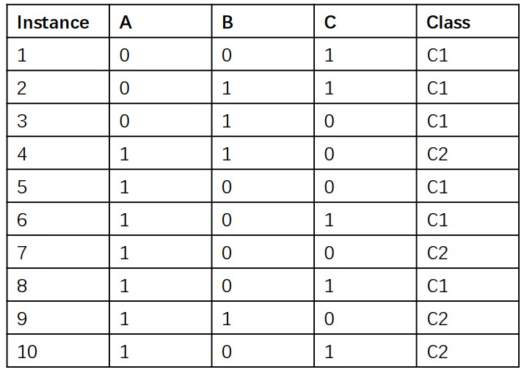

解：根据表中所给出的信息，可以得到属于类别C1和C2的概率分别为：

P(Y=C1)=6/10, P(Y=C2)=4/10,

同时，可以得到条件概率：

P(A=0|Y=C1)=3/6, P(A=1|Y=C1)=3/6, P(A=0|Y=C2)=0, P(A=1|Y=C2)=1

P(B=0|Y=C1)=4/6, P(B=1|Y=C1)=2/6, P(B=0|Y=C2)=2/4, P(B=1|Y=C2)=2/4

P(C=0|Y=C1)=2/6, P(C=1|Y=C1)=4/6, P(C=0|Y=C2)=3/4, P(C=1|Y=C2)=1/4

那么，

记录（A=1,B=0,C=1）属于类别C1的概率为：

P(A=1,B=0,C=1) = P(Y=C1)·P(A=1|Y=C1)·P(B=0|Y=C1)·P(C=1|Y=C1)

= 6/10×3/6×4/6×4/6=2/15

属于类别C2的概率为：

P(A=1,B=0,C=1) = P(Y=C2)·P(A=1|Y=C2)·P(B=0|Y=C2)·P(C=1|Y=C2)

= 4/10×1×2/4×1/4=1/20

2/15>1/20，故属于类别C1